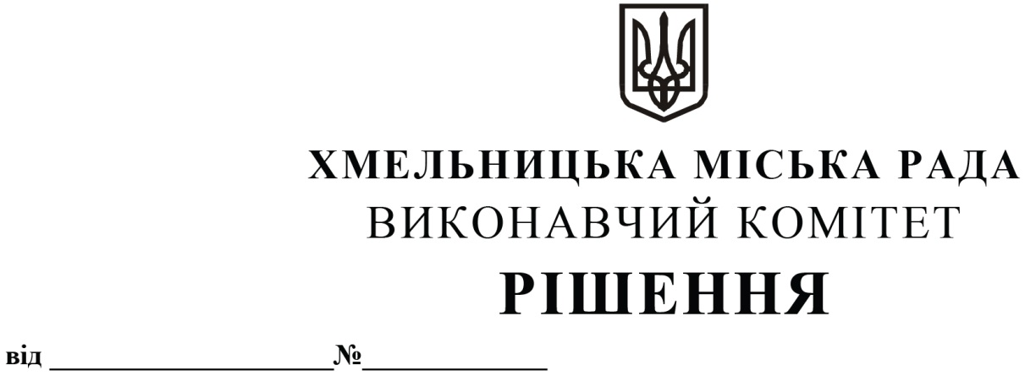

Про внесення на розгляд сесії міської ради пропозиції про надання згоди на безоплатну передачу з державної власності у комунальну власність Хмельницької міської територіальної громади пожежного автомобіля та майна колишньої місцевої пожежної охорони Хмельницького району

Розглянувши клопотання управління з питань цивільного захисту населення і охорони праці, з метою запобігання виникнення та забезпечення ефективного гасіння пожеж, рятування людей та надання допомоги в ліквідації наслідків надзвичайних подій на території Хмельницької міської територіальної громади, керуючись Законом України «Про місцеве самоврядування в Україні», Законом України «Про передачу об’єктів права державної та комунальної власності», Кодексом цивільного захисту України, рішенням міської ради від 17.09.2014 № 17 «Про затвердження Порядку подання та розгляду пропозиції щодо передачі об’єктів в комунальну власність міста та утворення і роботи комісій з питань передачі в комунальну власність міста», виконавчий комітет міської ради

Вирішив:

- Внести на розгляд сесії міської ради пропозицію про надання згоди на безоплатну передачу з державної власності у комунальну власність Хмельницької міської територіальної громади пожежного автомобіля та майна колишньої місцевої пожежної охорони Хмельницького району згідно з додатком.
- Контроль за виконанням рішення покласти на заступника міського голови Примуша Р.Б. та управління з питань цивільного захисту населення і охорони праці.

Міський голова О. СИМЧИШИН

Додаток
до рішення виконавчого комітету
від 13.05.2021 № 431

№ | Назва майна | Кількість | Ціна/оціночна вартість,  грн | Інвентарний номер
 | Пожежний автомобіль ЗІЛ модель АЦ-40(130) 63 Б | 1 | 36136,10 | 1014001
 | Комплект бойовий | 1 | 1260,00 | 11130001
 | рукав напірний 66 | 2 | 6200,00 | 11130004
 | мотопомпа | 1 | 4830,00 | 11130006
 | чобіт резиновий | 2 | 480,00 | 11130007
 | ліхтар | 1 | 435,00 | 11130008
 | пилка бензинова | 1 | 1989,00 | 11130011
 | компресор Сталь | 1 | 2352,50 | 11130012
 | шланг до компресора | 1 | 168,30 | 11130013
 | пневмопістолет | 1 | 166,70 | 11130014
 | ствол РС*50 | 1 | 60,00 | 11130021
 | рукав 66 | 2 | 1000,00 | 11130023
 | рукав 51 | 2 | 1950,00 | 11130024
 | рукав 77 | 2 | 2000,00 | 11130025
 | головка перехідна 66*77 | 1 | 150,00 | 11130026
 | головка перехідна 51*66 | 2 | 280,00 | 11130027
 | бойовка | 1 | 300,00 | 11130031
 | каска біла | 1 | 100,00 | 11130032
 | лопата | 1 | 60,00 | 11130038
 | вила | 1 | 22,00 | 11130039
 | лом | 1 | 50,00 | 11130042
 | багор | 1 | 150,00 | 11130043
 | каска червона | 1 | 140,00 | 11130044
 | лампа паяльна | 1 | 120,00 | 11130045
 | рукав 51 | 3 | 2850,00 | 11130047
 | відро 10 л | 1 | 25,00 | 11130050
 | рукав 80 | 2 | 240,00 | 11130051
 | вогнегасник | 1 | 72,00 | 11130051
 | РАЗОМ | 37 | 63606,6

Керуючий справами виконавчого комітету Ю. САБІЙ

Начальник управління з питань цивільного
захисту населення і охорони праці Ю. КОРЕВА

